ĐẠI HỌC QUỐC GIA HỒ CHÍ MINH
TRƯỜNG ĐẠI HỌC KHOA HỌC TỰ NHIÊN
*****



BÁO CÁO LAB 01

Môn: | Trực quan hóa dữ liệu
Lớp: | 22KHDL
Giảng viên hướng dẫn: | TS. Bùi Tiến Lên  TS. Lê Ngọc Thành  ThS. Võ Nhật Tân

Hồ Chí Minh – 2025

MỤC LỤC
I. THỒNG TIN THÀNH VIÊN NHÓM 3
II. YÊU CẦU CHUNG 3
III. NHIỆM VỤ TỪNG THÀNH VIÊN 3
IV. TÓM TẮT BÁO CÁO 4
V. GIỚI THIỆU ĐỒ ÁN 4
VI. CHI TIẾT CÁC BƯỚC THỰC HIỆN 4
1. Mục tiêu đồ án 4
2. Các thư viện sử dụng 5
3. Thu thập dữ liệu 5
3.1. Lấy thông tin một bài hát 6
3.2. Lấy thông tất cả bài hát trong một album 8
3.3. Lấy tất cả các bài hát ở tất cả album Top 100 8
4. Khám phá dữ liệu 10
5. Tiền xử lý và phân tích dữ liệu (cơ bản) 11
6. Phân tích các mục tiêu, câu hỏi và trực quan hóa 13
6.1. Các nghệ sĩ nào đang dẫn đầu trong lượt nghe và lượt thích trong các album Top 100? Thể loại nhạc nào phổ biến nhất đã được trình bày? 13
6.2. Top 5 thể loại nhạc nào phổ biến nhất hiện nay? Tổng các lượt yêu thích và lượt nghe có phải có xu hướng giảm theo thứ tự? 15
6.3. Ở mỗi quốc gia, thể loại nào là phổ biến nhất? 17
6.4. Xu hướng nhạc ở Việt Nam như thế nào? 22
VII. ỨNG DỤNG 25
VIII. HẠN CHẾ 25
IX. TÀI LIỆU THAM KHẢO 25

- THỒNG TIN THÀNH VIÊN NHÓM
MSSV | Họ Tên Thành Viên | Email Liên Lạc
22127117 | Lý Liên Hoa | 22127117@student.hcmus.edu.vn
22127352 | Võ Anh Quân | 22127352@student.hcmus.edu.vn

- YÊU CẦU CHUNG
STT | Yêu Cầu Chung |  | Mức Độ Hoàn Thành (Tự đánh giá)
1 | Thu thập và tiền xử lý | Chọn nền tảng âm nhạc để thu thập dữ liệu | 100%
2 |  | Sử dụng phương pháp cào web để thu thập dữ liệu | 100%
3 |  | Tiền xử lý dữ liệu | 100%
4 |  | File dữ liệu sạch chứa ≈ 3000 records có ý nghĩa phân tích | 100%
5 | Trực quan hóa dữ liệu | Phân tích cơ bản về dữ liệu: giới thiệu dữ liệu, cỡ mẫu, cấu trúc, phân tích thống kê, xử lý dữ liệu, .... | 100%
6 |  | Xác định rõ mục tiêu phân tích và lựa chọn các trường dữ liệu phù hợp để trực quan hóa | 100%
7 |  | Xem xét các mối quan hệ giữa các trường để đưa ra lựa chọn phù hợp nhất. | 100%
8 |  | Xác định ít nhất [Số lượng thành viên] * 2 mục tiêu phân tích và trực quan | 100%
9 |  | Nhóm sử dụng đa dạng các biểu đồ để làm rõ mục tiêu đề ra | 90%
10 |  | Toàn bài phân tích cần bao phủ hết các biểu đồ đã học | 80%
11 | Nhận xét và đưa ra kết luận dựa trên các biểu đồ | Nhận xét và đưa ra kết luận dựa trên các biểu đồ | 100%

- NHIỆM VỤ TỪNG THÀNH VIÊN
STT | Nhiệm vụ | Thành Viên Đảm Nhiệm | Mức Độ Hoàn Thành  (Tự đánh giá)
1 | Chọn nền tảng âm nhạc để thu thập dữ liệu | Lý Liên Hoa,  Võ Anh Quân | 100%
2 | Cào dữ liệu từ web của nền tảng âm nhạc đã chọn | Lý Liên Hoa | 100%
3 | Khám phá dữ liệu | Lý Liên Hoa,  Võ Anh Quân | 100%
4 | Tiền xử lý và phân tích dữ liệu | Lý Liên Hoa | 100%
5 | Xác định mục tiêu phân tích, câu hỏi có ý nghĩa và trực quan | Lý Liên Hoa,  Võ Anh Quân | 100%
6 | Nhận xét và đưa ra kết luận cho từng mục tiêu phân tích và câu hỏi | Lý Liên Hoa,  Võ Anh Quân | 100%
7 | Viết báo cáo | Lý Liên Hoa,  Võ Anh Quân | 100%
8 | Tổng hợp báo cáo, file | Lý Liên Hoa | 100%

- TÓM TẮT BÁO CÁO
Bài báo cáo này cơ bản bao gồm thông tin các thành viên nhóm, đánh giá các yêu cầu và nhiệm vụ cần thực hiện, chi tiết về các bước thực hiện đồ án và tóm tắt kết quả phân tích các mục tiêu và các câu hỏi mà nhóm đã đề ra.

- GIỚI THIỆU ĐỒ ÁN
Hiện nay, các nền tảng nghe nhạc trực tuyến như Spotify, Zing MP3, Nhaccuatui, SoundCloud, ... là một trong những kênh để nghe nhạc và khám phá các xu hướng âm nhạc mới. Trên các nền tảng này chứa dữ liệu khổng lồ về các thông tin bài hát, nghệ sĩ, thể loại.
Ở đồ án này, nhóm chúng em chọn thu thập dữ liệu và thực hiện việc phân tích dữ liệu về thống kê, xu hướng âm nhạc của người dùng hiện này trên một trong những trang web âm nhạc trực tuyến lớn nhất Việt Nam - Zing MP3.
Với trong QUYỀN HẠN cho phép, việc thu thập dữ liệu sẽ được thực hiện trên trang Zing MP3, nơi có các album xếp hạng Top 100 bài hát hay ở mỗi thể loại hiện nay, bằng việc sử dụng công cụ Selenium. Sau khi hoàn thành tất việc thu thập dữ liệu, nhóm chúng em thu có tổng cộng 3506 bản ghi và 8 thuộc tính (bao gồm "Album". "Tên bài hát", "Lượt yêu thích", "Lượt nghe", "Nghệ sĩ", "Sáng tác", "Thể loại", "Nhà cung cấp")

- CHI TIẾT CÁC BƯỚC THỰC HIỆN
- Mục tiêu đồ án
Phân tích xu hướng âm nhạc của người dùng trên Zing MP3 để tìm ra các thể loại nhạc phổ biến nhất, các nghệ sĩ nổi bật và các đặc điểm của bài hát được yêu thích.

- Các thư viện sử dụng
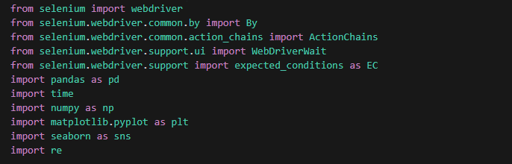
Selenium
- Lý do sử dụng: Để tự động hóa việc điều khiển trình duyệt web và thu thập dữ liệu từ trang web.
- Các thành phần sử dụng:
  - webdriver: Khởi động trình duyệt và điều khiển các thao tác trên trang web.
  - By: Xác định vị trí các phần tử trên trang web.
  - ActionChains: Hỗ trợ thực hiện các thao tác rê chuột (hover), nhấn chuột (click) để thực hiện việc đóng pop-up và tìm kiếm thông tin dữ liệu (chi tiết sẽ được mô tả bên dưới)
  - WebDriverWait: Cho phép chương trình chờ một phần tử xuất hiện trước khi tiếp tục thực thi, giúp tránh lỗi do tải trang chậm.
  - expected_conditions (EC): Xác định các điều kiện cần kiểm tra trước khi thực hiện một hành động (ví dụ: chờ pop-up xuất hiện trước khi nhấn tắt).
time
- Lý do sử dụng: Để tạm dừng chương trình trong một khoảng thời gian, giúp chờ trang web tải xong trước khi thực hiện các thao tác tiếp theo.
re
- Lý do sử dụng: re được dùng để xử lý chuỗi bằng biểu thức chính quy, giúp trích xuất hoặc chuẩn hóa dữ liệu thu thập từ trang web.

- Thu thập dữ liệu
Để thu thập dữ liệu trên trang web Zing MP3, nhóm đã sử dụng Selenium như là thư viện, công cụ chính để điều khiển, tương tác với trang web một cách tự động hóa.
Để thuận tiện cho việc lấy tất cả bài hát trong tất cả các album ngay từ đầu chung trong một hàm, nhóm chia nhỏ công việc ra thành 3 phần để dễ quan sát, theo dõi và debug (sửa lỗi):
- Đầu tiền, viết hàm lấy những thông tin cần thiết và có thể lấy ra trong một bài hát.
- Thử hai, mở rộng ra, là hàm lấy tất cả bài hát trong một album.
- Cuối cùng, thực hiện lặp lại phần thứ hai cho tất cả album cần thiết để thu thập dữ liệu.

  - Lấy thông tin một bài hát
Mục này sẽ mô tả các hàm cần thiết để lấy thông tin của một bài hát
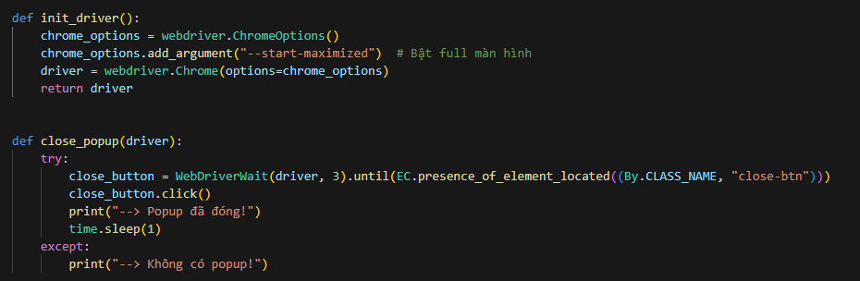
Hàm “init_driver()” dùng để khởi chạy trình duyệt bằng Google Chrome (Ngoài ra, có thể khởi chạy bằng các trình duyệt khác như Firefox, Edge. Nhưng ở đây, vì các thành viên nhóm đều sử dụng Google Chrome nên để dễ dàng thì đồ án này sẽ thực hiện trên trình duyệt Google Chrome.).
- Cụ thể hơn, đối tượng “ChromeOptions()” sẽ thiết lập tùy chọn cho trình duyệt ở chế độ toàn màn hình, giúp tránh các lỗi hiển thị các phần tử vì kích thước màn hình không đủ lớn, đồng thời, để thuận tiện cho việc quan sát, viết code và debug sau này.
- Sau đó, khỏi chạy trình duyệt Chrome bằng tùy chọn thiết lập đã được thiết lập thông qua dòng “driver = webdriver.Chrome(options=chrome_options)”.
Hàm “close_popup()” giúp để đóng những cửa sổ pop-up nếu như có xuất hiện trên trang web vì việc các cửa pop-up xuất hiện sẽ gây cản trở việc thu thập dữ liệu, làm cho việc thu thập dữ liệu không chính xác.
- “WebDriverWait(driver, 3).until(…)” sẽ giúp chờ tối đa 3 giây để xem pop up có xuất hiện không . Trong 3 giây đó nếu xuất hiện pop-up, sẽ tìm kiếm phần tử Class có tên là “close-btn” và thực hiện thao tác “click” (nhấp chuột) vào biểu tượng đó để tắt. Ngược lại, Selenium sẽ báo lỗi.
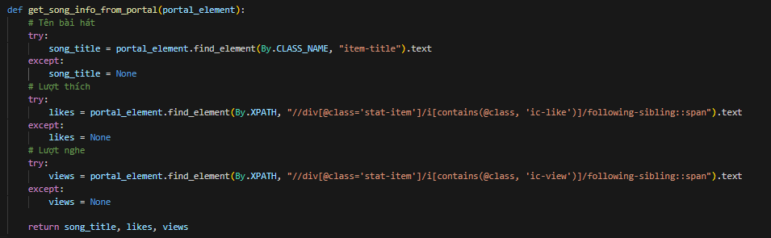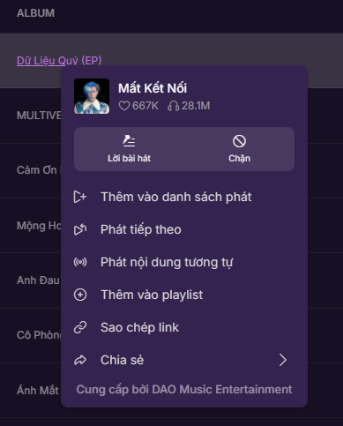
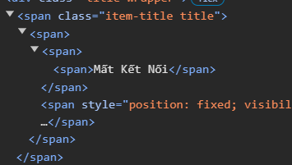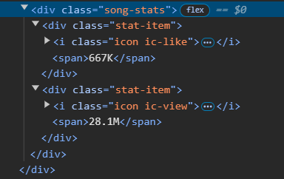
Hàm “get_song_info_from_portal()” có nhiệm vụ lấy các thông tin cơ bản (bao gồm ‘tên bài hát’, ‘lượt thích’, và ‘lượt nghe’) của bài hát từ cửa sổ pop-up hiển thị khi click chuột phải vào khu vực bài hát trong một album Top 100 đang xét.
- Để lấy tên bài hát, “portal_element.find_element(By.CLASS_NAME, "item-title").text” sẽ giúp tìm phần tử “class=“item-title title”” để lấy toàn bộ văn bản trong phần tử class này (văn bản ở đây là tên bài hát)
- Để lấy lượt yêu thích và lượt nghe, không giống như việc lấy tên bài hát bằng việc sử dụng phần tử class, vì tên class ‘stat-item’ xuất hiện 2 lần, selenium chỉ lấy văn bản của phần tử đầu tiên (ví dụ là lượt yêu thích, chứ không lấy được lượt nghe xuất hiện ở phía sau). Và nếu chỉ dùng “By.CLASS_NAME” cho class ‘icon ic-like’ và ‘icon ic-view’ thì sẽ không lấy được số liệu gì vì đây là 2 class icon. Thay vào đó, ta sử dụng “By.XPATH” để tìm các phần tử có quan hệ với nhau. Ví dụ tìm lượt yêu thích, tìm tất cả <div> có class=“stat-item”, mà bên trong mỗi <div>, tìm phần tử <i> có class=“ic-like” để tìm phần tử <span> ngay sau <i>, đây là nơi chứa số lượt thích. Tương tự đối với lượt nghe.
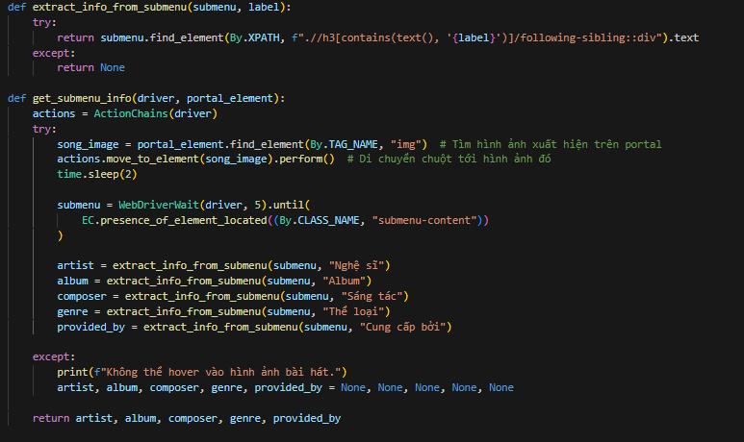
Lấy thông tin từ submenu:
- Submenu chỉ xuất hiện khi rê chuột vào phần chứa hình ảnh, tên bài, lượt yêu thích và lượt nghe (vùng màu đỏ/cam).
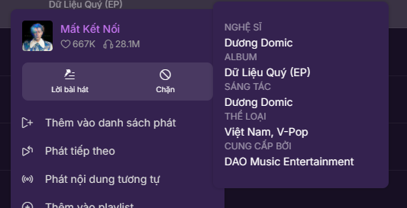
- Hàm “get_submenu_info()” sẽ lấy thêm thông tin về nghệ sĩ, album mà bài hát thuộc về, sáng tác, thể loại và nhà cung cấp ở trên portal/submenu (vùng màu xanh).
  - Để thuận tiện, hàm sẽ chọn tìm kiếm phần từ hình ảnh và chờ tối đa 5 giây để cho submenu đó xuất hiện.
  - Nếu như portal xuất hiện, sẽ lấy thông tin bên dưới tiêu đề (label) như nghệ sĩ, album, … bằng cách sử dụng hàm “extract_info_from_submenu()”
- Hàm “extract_info_from_submenu()” dùng để lấy thông tin cần thiết từ label bằng cách tìm tất cả thẻ <h3> mà có chứa văn bản là label, sau đó, nó lấy giá trị từ <div> kế tiếp. (Ví dụ ở đây là “Dương Domic”)
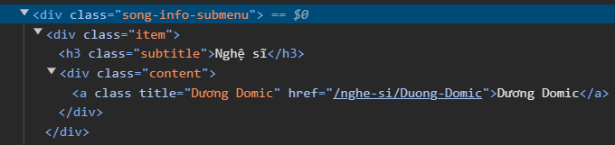
  - Lấy thông tất cả bài hát trong một album
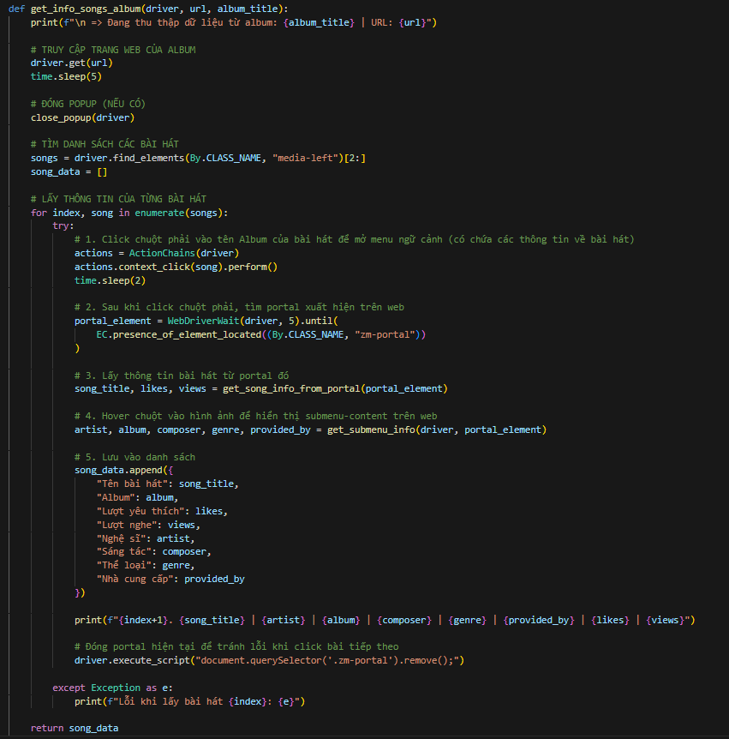
Hàm “get_info_songs_album()” sẽ tập hợp các thông tin của các bài hát có trong một album thành một danh sách.
- Bước đầu, truy vào đường link của album đó và đóng pop-up của trang web đó (nếu có).
- Tìm danh sách các bài hát bằng cách lấy tất cả thẻ class có chứa “media-left” từ vị trí thứ 2 trở đi (tính từ 0) vì những thông tin ở các vị trí trước đó là những thông tin không liên quan.
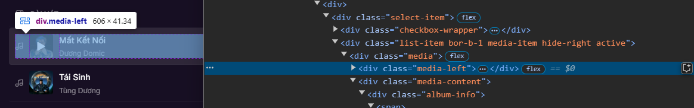
- Mở submenu, thì ta có thể rê chuột vào khu vực của bài hát đó và click chuột phải và đợi cho submenu đó xuất hiện trước khi thực hiện các thao tác kế tiếp.
- Sau đó, sử dụng hàm “get_song_info_from_portal()” và “get_submenu_info()” để lấy thông tin cơ bản từ “portal” và thông tin thêm từ submenu. Lưu những dữ liệu vừa được lấy vào danh sách chứa thông tin các bài hát.
- Cuối cùng, sau khi thực hiện xong lấy thông tin của một bài hát, đóng phần “portal” của khu vực đó lại để tiếp tục lấy thông tin của bài hát tiếp theo mà không bị lỗi.
- Tiếp tục lặp lại các thao tác trên đến khi tất cả bài hát trong album được duyệt qua.

  - Lấy tất cả các bài hát ở tất cả album Top 100
Hàm “wait_album_list(driver)” có nhiệm vụ đảm bảo rằng danh sách album đã xuất hiện trên trang web trước khi tiếp tục thu thập dữ liệu.
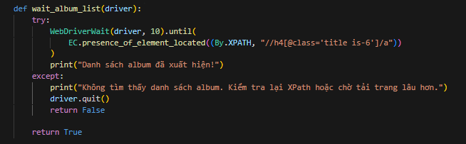
- Chờ tối đa 10 giây cho đến khi phần tử chứa danh sách album xuất hiện, cụ thể là khi tất cả các phần tử <a> nằm trong phần tử <h4 class="title is-6"> được tìm thấy. Nếu tìm thấy trả về True.
- Ngược lại, nếu không tìm thấy, trả về False.
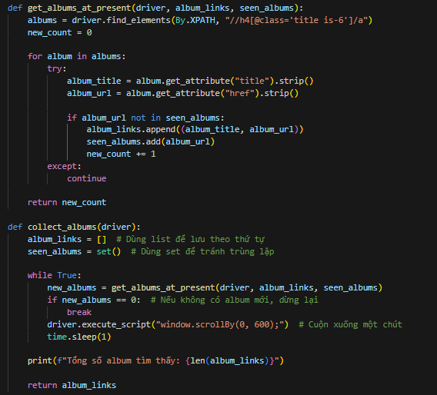
Hàm “get_albums_at_present(driver, album_links, seen_albums)” sẽ đếm số danh sách album và lấy danh sách xuất hiện tại thời điểm hiện tại trên trang web.
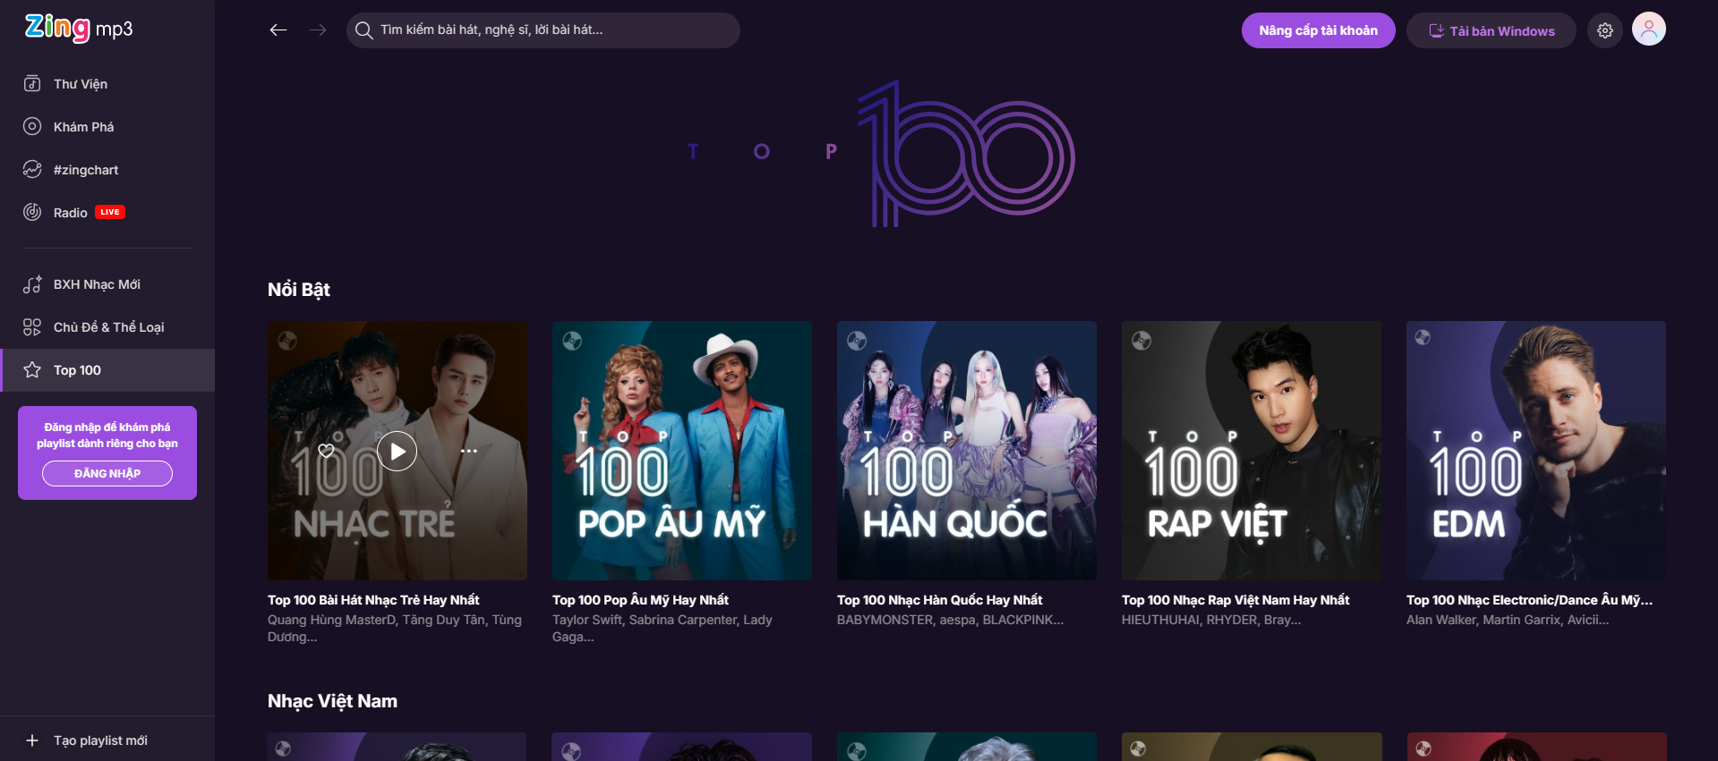
- Đầu tiên, chương trình tìm tất cả các phần tử album bằng cách tìm tất cả <a> sau class='title is-6'. Mỗi phần tử <a> này chứa thông tin về album, bao gồm tên album (title) và đường dẫn album (href).
- Duyệt qua từng phần tử album, lấy giá trị thuộc tính title và href và loại bỏ khoảng trắng nếu có.
- Tiếp theo, chương trình kiểm tra xem URL của album đã xuất hiện trong “seen_albums” (tập hợp các album đã được thu thập trước đó) hay chưa. Nếu chưa, album sẽ được thêm vào danh sách “album_links” dưới dạng một cặp (album_title, album_url), đồng thời URL của album đó cũng được thêm vào “seen_albums” để tránh trùng lặp.
- Sau khi hoàn thành, hàm trả về số lượng album phát hiện ở thời điểm hiện tại.
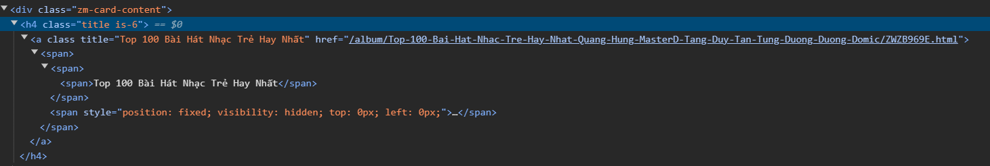
Hàm “collect_albums()” sẽ thu thập toàn bộ danh sách album trên trang web Top 100 bằng cách cuộn trang xuống nhiều lần để tải thêm album mới.
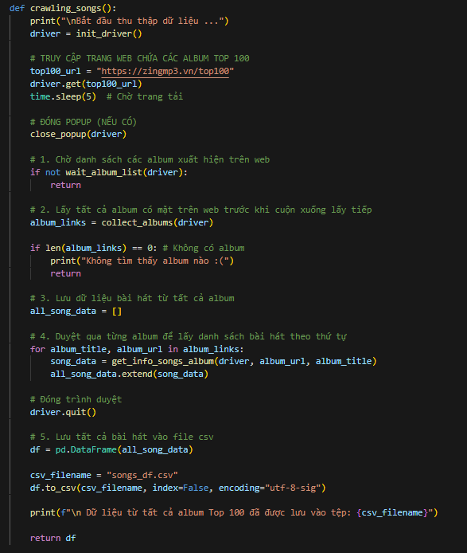
Cuối cùng, đây là hàm chính trong việc thu thập dữ liệu tất cả bài hát có trong tất cả các album Top 100.
- Khởi động trình duyệt Google Chrome bằng cách gọi hàm “init_driver()”.
- Sau đó truy cập vào trang web chứa danh sách album Top 100 và đóng pop-up (nếu có)
- Nếu như trang web đó không có xuất hiện album nào thì trả về.
- Nếu có, lấy tất cả danh sách các album. Rồi duyệt qua từng danh sách để lấy thông tin của các bài có trong album bằng hàm “get_info_songs_album()”.
- Đóng trình duyệt và lưu tất cả những dữ liệu thu thập được vào file (.csv).

- Khám phá dữ liệu
Sau khi hoàn tất việc thu thập dữ liệu từ Zing MP3, có tổng cộng 3596 bản ghi và 8 thuộc tính bao gồm:
- Tên bài hát: Tên của bài hát.
- Album: Tên album mà bài hát thuộc về (nếu có). Một số bài hát có thể là Single (Đĩa đơn).
- Lượt yêu thích: Tổng số lượng người yêu thích bài hát.
- Lượt nghe: Tổng số lượt nghe bài hát.
- Nghệ sĩ: Tên của (các) ca sĩ hoặc nhóm nhạc trình bày bài hát.
- Sáng tác: Tên của nhạc sĩ hoặc nhóm viết bài hát.
- Thể loại: Thể loại âm nhạc của bài hát
- Nhà cung cấp: Công ty hoặc đơn vị, cá nhân phát hành và phân phối bài hát trên nền tảng nhạc.
Tất cả các thuộc tính đều ở dạng Object.
Có tổng cộng 192 dòng bị lặp lại và thiếu giá trị ở mỗi cột:
- Tên bài hát: 0
- Album: 246
- Lượt yêu thích: 2336
- Lượt nghe: 2336
- Nghệ sĩ: 20
- Sáng tác: 905
- Thể loại: 75
- Nhà cung cấp: 15

- Tiền xử lý và phân tích dữ liệu (cơ bản)
Dữ liệu bị lặp: Xử lí dữ liệu lặp lại bằng cách bỏ tất cả dữ liệu bị chỉ giữ nguyên dữ liệu đầu tiên.
Kiểu dữ liệu chưa phù hợp:
- Ở lượt yêu thích và lượt nghe nên ở dạng kiểu số để có thể dễ dàng phân tích.
- Đầu tiên sẽ lưu lượt yêu thích và lượt nghe sang một cột mới để có thể nhìn và nhận xét sau này
- Tiếp theo, sẽ lấy giá trị trước kí tự ‘K’, ‘M’ theo thứ tự thích hợp nhân cho 1,000 nếu giá trị đó nằm trong khoảng từ 1,000 – 999,999 và nhân cho 1 triệu nếu giá trị đó từ 1 triệu đổ lên. Cuối cùng, những giá trị dưới 1,000 sẽ được giữ nguyên.
- Đồng thời để đảm bảo, chuyển đổi chúng dưới dạng kiểu số nguyên.
- Tuy cách làm không thể chính xác hoàn toàn với giá trị ở thời điểm thu thập dữ liệu vì những con số lẻ không được cung cấp chi tiết ở trang web.
- Ta thu được bảng phân phối sau:
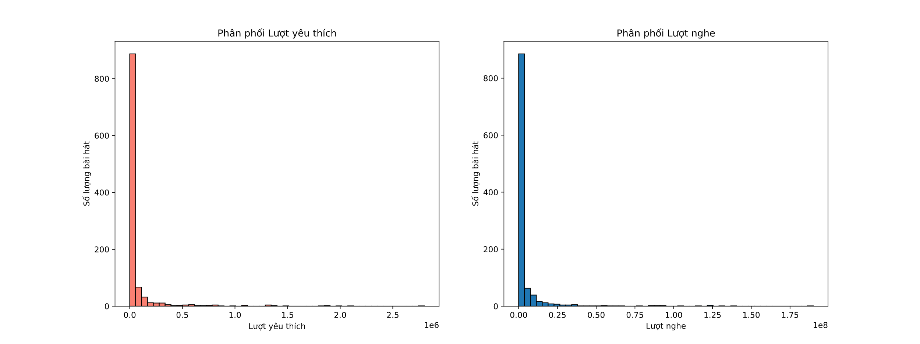
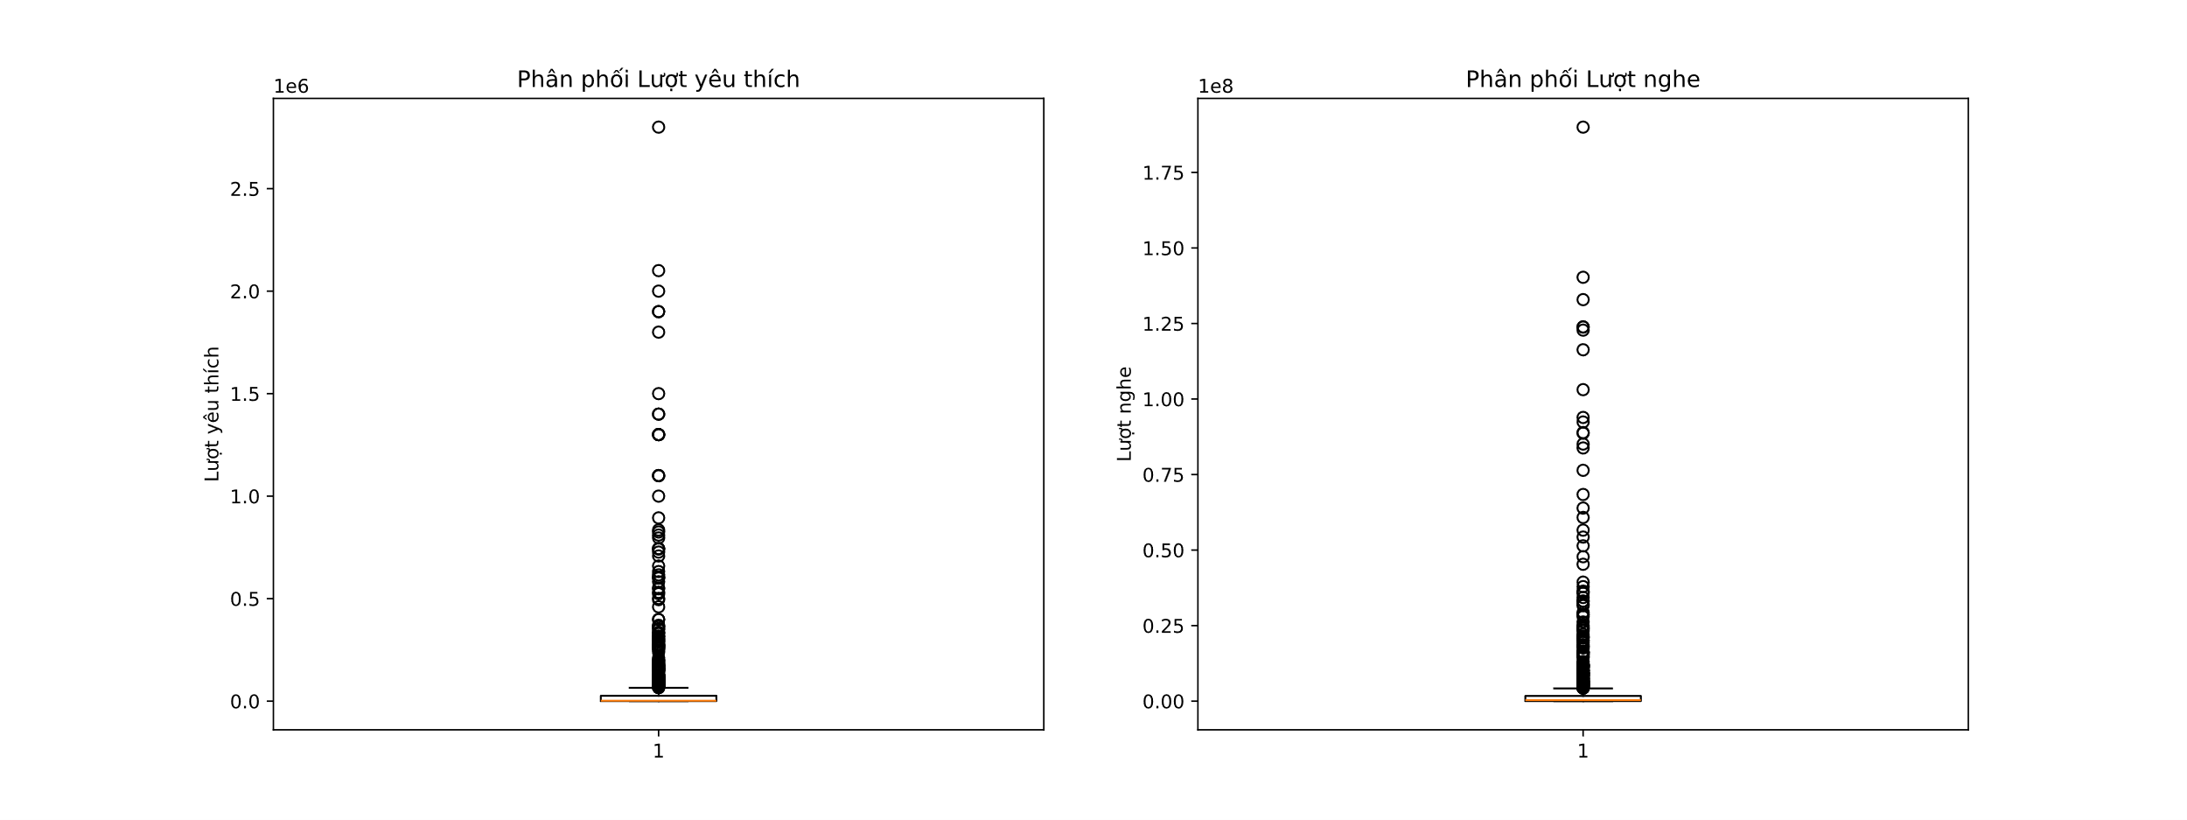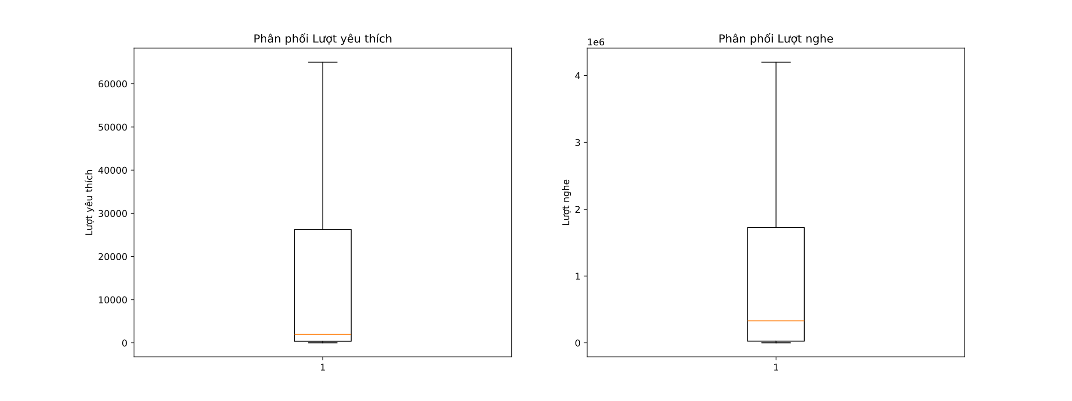
- Lượt yêu thích và lượt nghe chứa rất nhiều giá trị ngoại lai.

Tạo thêm cột dữ liệu:
- Để ý trong cột “Thể loại” có chứa cả phần thể loại bài hát và quốc gia, để việc phân tích trở nên dễ dàng hơn, nhóm quyết định chỉ giữ lại phần thể loại cho cột “Thể loại”. Còn phần quốc gia sẽ được lưu vào tròng cột mới “Quốc gia”.
- Vì cột “Thể loại” chứa nhiều thể loại khác nhau trong một bản ghi, nên tách thành các thể loại phổ biến ở Việt Nam và ở nước ngoài, lưu vào cột “Thể loại chính”.
Xử lý dữ liệu thiếu:
- Đối với cột “Album”, điền tên bài hát vào vì nếu để ý, ở nhiều bài hát có tên album khá giống với tên bài hát.
- Cột “Nghệ sĩ” sẽ điền “Không rõ”.
- Ở cột “Lượt yêu thích” và “Lượt nghe” sẽ lấy mean (giá trị trung bình) để điền vào chỗ missing. Sau đó điền vào cột “Lượt yêu thích (dễ nhìn)”, và “Lượt nghe (dễ nhìn)”.
- Dữ liệu được thu thập vào thời điểm năm 2025, là thời điểm cũng có nhiều ca sĩ kiêm nhạc sĩ, thế nên đối với dữ liệu bị thiếu ở cột “Sáng tác”, CÓ THỂ được điền tên của nghệ sĩ xuất hiện đầu tiên trong cột “Nghệ sĩ”.
- Tương tự, cũng có nhiều nghệ sĩ tự phát hành âm nhạc của mình, cũng thực hiện việc xử lý dữ liệu thiêu ở cột “Nhà cung cấp” bằng các “'Cá nhân”.
- Còn lại, đối với cột “Thể loại chính”, “Quốc gia”, vì dữ liệu được thu thập theo thứ tự từng album, nên các bài hát thường sẽ có thể loại tương tự nhau. Thế nên, dữ liệu sẽ được điền dựa trên bài hát trước đó.
- Cột “Thể loại” sẽ được điền giống với cột “Thể loại chính”.
Phân bố của cột dữ liệu sau khi xử lý:
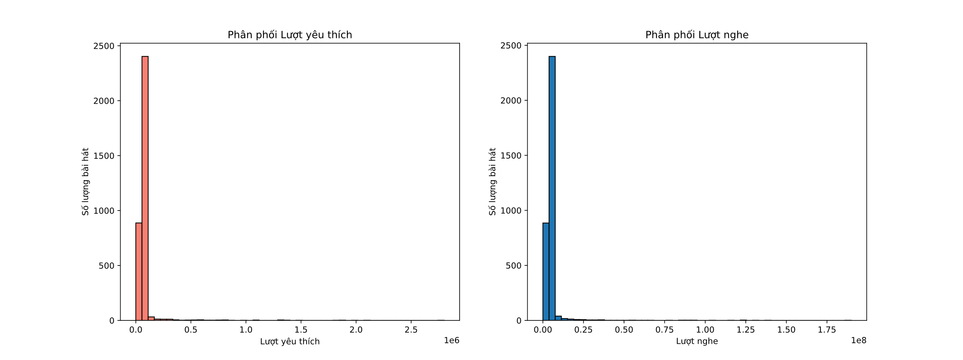
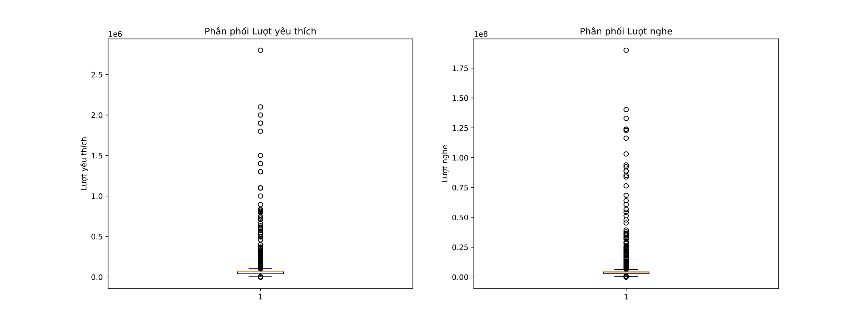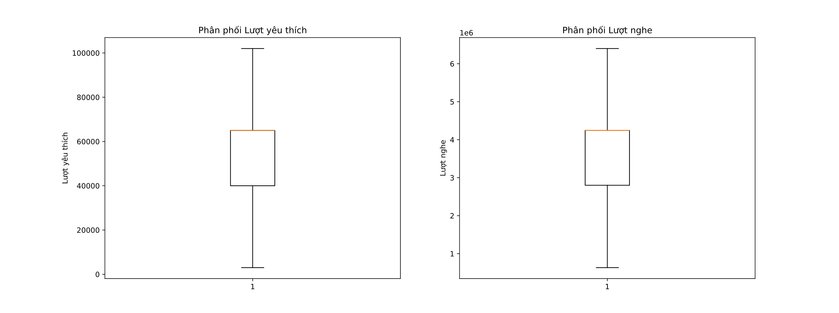
- Phân bố có thay đổi, tuy nhiên vẫn tồn tại nhiều giá trị ngoại lai.
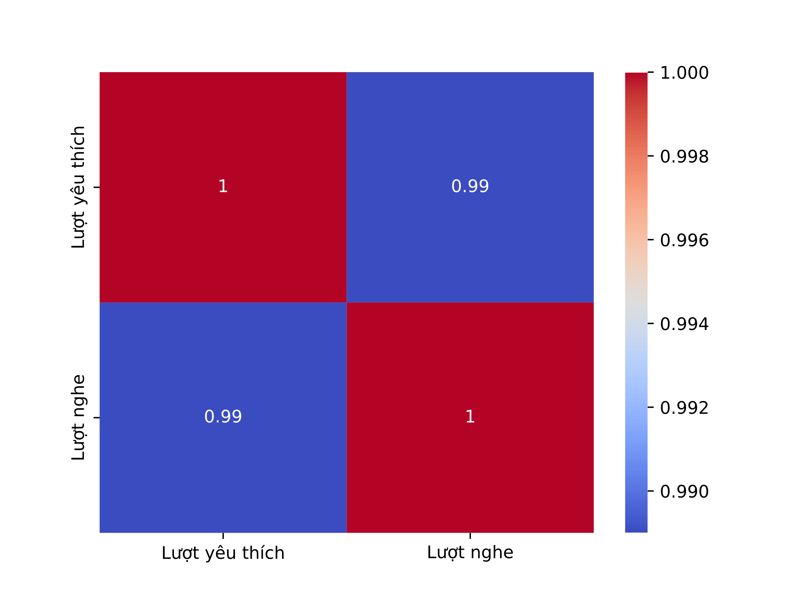
- Mối tương quan giữa “Lượt yêu thích” và “Lượt nghe” mạnh, và có xu hướng thay đổi giống nhau.
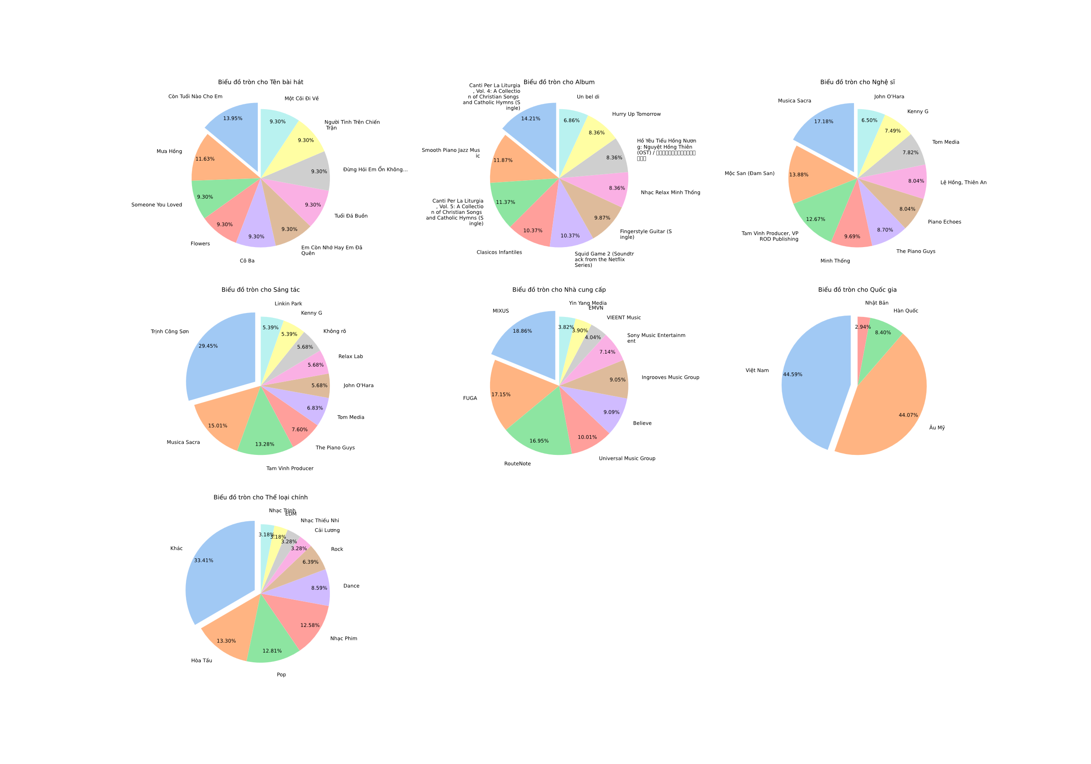
- Biểu đồ tròn cho top 10 nội dung phổ biến nhất ở mỗi cột có kiểu dữ liệu là categorical, và object.

- Phân tích các mục tiêu, câu hỏi và trực quan hóa
  - Các nghệ sĩ nào đang dẫn đầu trong lượt nghe và lượt thích trong các album Top 100? Thể loại nhạc nào phổ biến nhất đã được trình bày?
Đầu tiên chúng ta sẽ lấy ra top 10 nghệ sĩ có tổng lượt yêu thích nhiều nhất và thể hiện bằng biểu đồ bar chart.
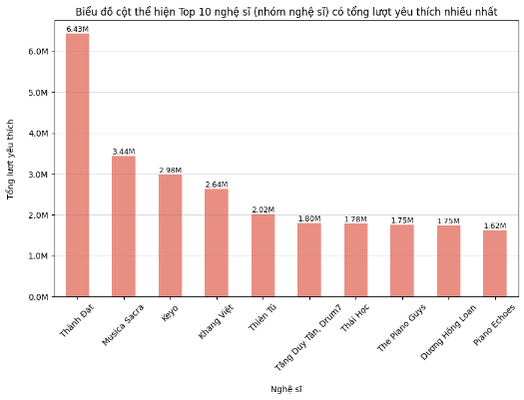
Sau đó, tiến hành lấy ra các thể loại của 10 nhạc sĩ đứng đầu, tiến hành số lượng các thể loại và thể hiện bằng biểu đồ bar chart.
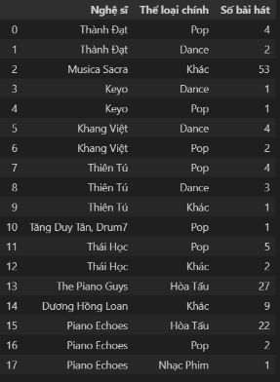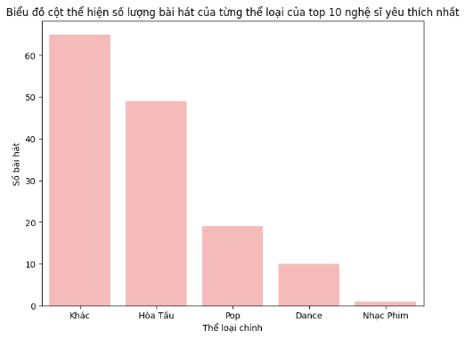
Một số quan sát được rút ra:
- Nghệ sĩ Thành Đạt là một nghệ sĩ có tổng số lượt yêu thích nhiều nhất, nổi bật nhất trong tất cả các nghệ sĩ top 10 khác, với 6 bài hát (4 bài thuộc thể loại Pop và 2 bài thuộc thể loại Dance) có tổng số lượng tổng yêu thích đến 6.43 triệu lượt thích.
- Theo sau đó, Musica Sacra (Nhạc nhà thờ), Keyo, Khang Việt, Thiên Tú là những (nhóm) nghệ sĩ có có tổng lượt yêu thích trên 2 triệu, lần lượt là 3.44 triệu, 2.98 triệu, 2.64 triệu và 2.02 triệu lượt yêu thích.
- Top 5 (nhóm) nghệ sĩ còn lại cũng nổi bật với tổng số lượt yêu thích đáng kể trên 1.6 triệu lượt yêu thích. Cho thấy sự yêu thích mạnh mẽ từ công chúng đối với nhiều phong cách âm nhạc khác nhau.
- Nhiều thể loại được trình bày bới top 10 nghệ sĩ được yêu thích nhất. Hòa tấu là một trong những thể loại đó, bởi âm thanh nhẹ nhàng, dao hưởng có thể giúp người nghe và người biểu diễn cảm thấy dễ chịu, thấy thư giãn đầu óc.
Làm tương tự với lượt yêu thích:
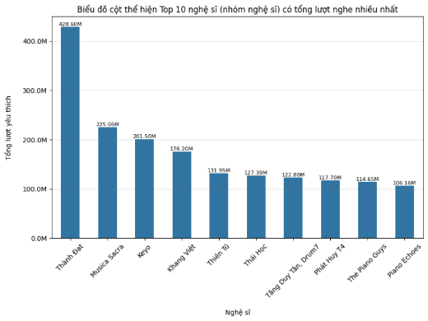
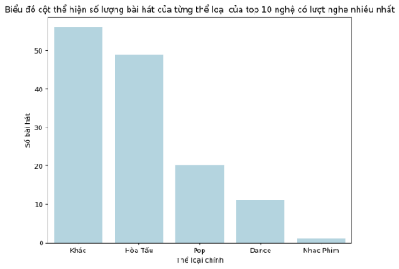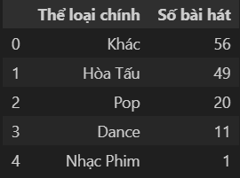
Một số kết luận rút ra:
- Nghệ sĩ Thành Đạt cũng là nghệ sĩ có tổng lượt yêu thích cao nhất, nổi bật so với các nghệ sĩ trong Top 10, với 6 bài hát có tổng số lượt yêu thích lên đến 428.60 triệu lượt.
- Tiếp theo là Musica Sacra (Nhạc nhà thờ), Keyo, là 2 nghệ sĩ có tổng lượt yêu thích vượt trên 200 triệu, lần lượt là 225.06 triệu và 201.50 triệu
- Các nghệ sĩ còn lại trong Top 10 cũng có tổng lượt yêu thích đáng kể, với hơn 100 triệu lượt yêu thích, cho thấy sự yêu thích mạnh mẽ từ công chúng đối với nhiều phong cách âm nhạc khác nhau.
- Các thể loại âm nhạc đa dạng xuất hiện trong Top 10 nghệ sĩ có nhiều lượt nghe nhất cũng bao gồm Pop, Dance, và Hòa tấu. Tương tự như lượt yêu thích, Hòa tấu là một thể loại nổi bật.

- Kết luận chung:
- Nghệ sĩ Thành Đạt là người nổi bật nhất trong Top 10 với tổng số lượt yêu thích và lượt nghe, chiếm ưu thế mạnh mẽ, vượt trội hơn so với các nghệ sĩ khác.
- Musica Sacra và Keyo là hai nghệ sĩ kế tiếp cũng có số lượt yêu thích và nghe vô cùng đáng kể, chiếm vị trí top 2 và top 3 trong bảng xếp hạng ở 2 hạng mục.
- Các nghệ sĩ còn lại trong Top 10 cũng giữ được sự yêu mến mạnh mẽ với nhiều thể loại âm nhạc từ Pop, Dance cho đến Hòa tấu.

Top 5 thể loại nhạc nào phổ biến nhất hiện nay? Tổng các lượt yêu thích và lượt nghe có phải có xu hướng giảm theo thứ tự?
Đầu tiên, chúng ta sẽ xem có tất cả bao nhiêu thể loại và số bài hát thuộc về thể loại đó bằng “value_counts()”
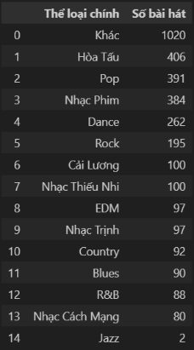
- Ở đây thể loại “Khác” có số lượng lớn, nhưng nó chứa quá nhiều thể loại không rõ bên cạnh các thể loại đã nêu nên chúng ta tạm thời bỏ qua thể loại khác.
Tiếp đó, chúng ta cùng xem lại bảng thể loại nhưng đã bỏ đi thể loại “Khác”
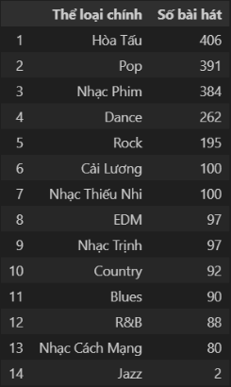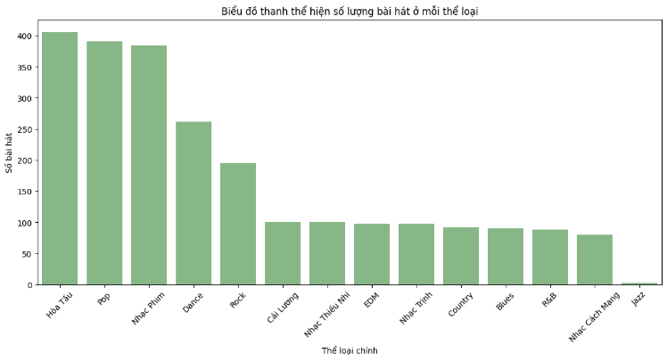
- Một số kết luận:
- Trên nền tảng âm nhạc Zing MP3, có rất nhiều thể loại được nhiều người nghe, Hòa Tấu là thể loại có nhiều bài hát nhất với 406 bài hát.
- Theo sau đó, không thua kém đó là nhạc Pop và nhạc phim, mỗi thể loại này đều sở hữu gần 400 bài hát, thể hiện sức hút mạnh mẽ trong cộng đồng người yêu nhạc.
- Thể loại nhạc Dance và nhạc Rock cũng khá nổi tiếng và được nhiều nghệ sĩ trình bài, khi lần lượt được ghi nhận 262 bài thuộc thể loại Dance và 195 bài thuộc thể Rock, chứng minh sự đa dạng và phong phú trong gu âm nhạc của người nghe và nghệ sĩ.
- Với các thể loại còn lại, ngoài thể loại nhạc Jazz với chỉ có 2 bài hát, thì số lượng bài cũng tương đối nhiều, đạt trên 80-100 bài hát.
Sau đó tiếp tục tiến hành tính tổng số lượt nghe và yêu thích của 5 thể loại đứng đầu rồi thể hiện bằng biểu đồ đường để dễ dàng nhận ra xu hướng.
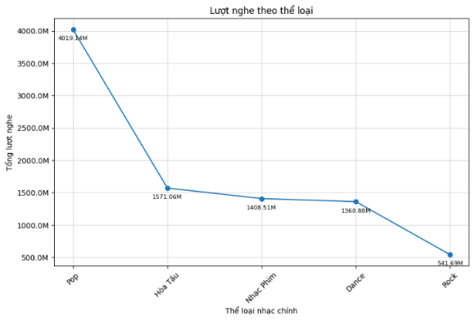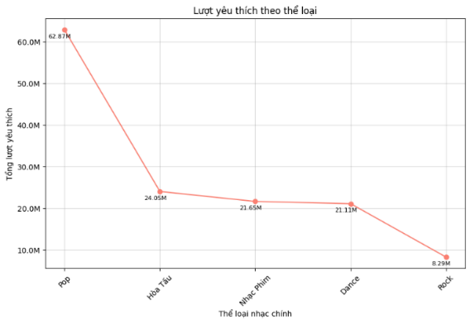

Nhận xét biểu đồ:
- Biểu đồ đường của lượt nghe và lượt yêu thích đối với Top 5 thể loại phổ biến nhất có hình dạng tương tự nhau, thể hiện xu hướng giống nhau đối với từng thể loại ở lượt nghe và lượt yêu thích.
- Nhạc Pop vẫn là thể loại nhạc có số lượng lượt nghe và lượt yêu thích nổi bật hơn hẳn so với các thể loại nhạc khác, 4019.14 triệu lượt nghe và 62.87 triệu lượt yêu thích.
- Hòa Tấu, Nhạc Phim, và Dance có tổng giá trị ở cả lượt nghe và lượt yêu thích không có sự trên lệch quá nổi bật.
- Tuy nhiên, so với 3 thể loại đó thì nhạc Rock lại ít hơn 3 thể loại gần 3 lần ở cả tổng số lượt nghe và lượt yêu thích.

- Từ đó rút ra kết luận chung:
- ‘Hòa Tấu’ là thể loại nhạc có nhiều số lượng bài hát hơn hẳn ‘Pop’, nhưng nhạc ‘Pop’ lại có tổng số lượng lượt nghe và lượt yêu thích hơn. Chắc hẳn, nhiều người dùng hiện này là người trẻ thích ưa chuộng những thể loại đương đại và người trẻ tuổi thường rành hơn về việc sử dụng công nghệ để thể hiện sự yêu thích của mình đối với bài hát ưa thích thông qua việc nghe nhạc trên nền tảng Zing MP3 hay ấn thả nút yêu thích cho bài hát đó. Chính vì vậy, tổng số lượng ở lượt nghe và lượt yêu thích lại nổi bật hơn hẳn so với các thể loại còn lại.
- Nhạc ‘Dance’ có số lượng bài hát ít hơn khoảng gần 150 bài hát, lại có tổng lượt nghe và lượt yêu thích tương đương với nhạc ‘Hòa Tấu’. Ta có thể hiểu, tuy ‘Hòa Tấu’ được khá nhiều nghệ sĩ ưa chuộng và trình bày, song, người dùng, người nghe lại không quá ưa thích ở thể loại này như nhạc ‘Pop’, ‘Dance’, ‘Phim’. Vì 3 thể loại này khá gắn liền với cuộc sống thường ngày, các nền tảng mạng xã hội của họ, làm cho họ có thể bỗng trở nên ưa chuộng và thích nghe, hoặc đơn giản để không lạc hậu, khác biệt so với phần lớn người khác.
- ‘Rock’ tuy không phổ biến bằng những dòng nhạc khác nhưng cũng khá phổ biến vì theo Tiến sĩ Genevieve Dingle: “Nhạc rock có khả năng điều hòa tâm trạng, đặc biệt là những xúc cảm tiêu cực như nỗi buồn, sự giận dữ, thậm chí, nó còn giúp lên tâm trạng, làm nảy sinh những tình cảm tích cực sau khi người nghe được thư giãn với những bài hát rock mà họ yêu thích”. Câu nói này được trích ở đây.

Ở mỗi quốc gia, thể loại nào là phổ biến nhất?
Các bước thực hiện:
- Đầu tiên chúng ta sẽ xem lại có bao nhiêu thể loại tất cả, sau đó tiến hành gom nhóm theo quốc gia và thể loại chính rồi tính trong mỗi thể loại của từng quốc gia có bao nhiêu bài hát
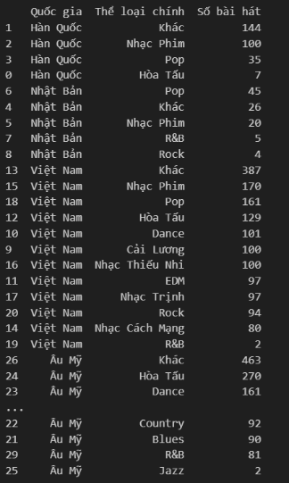
Cùng quan sát biểu đồ để dễ nhìn hơn.
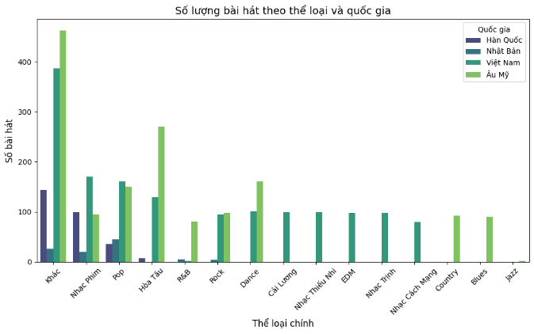
- Biểu đồ này có vẻ khá khó để quan sát cùng lúc nên chúng ta sẽ tiến hành tách từng nước ra riêng.
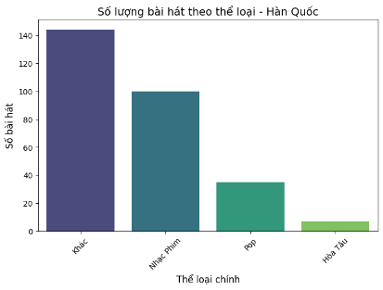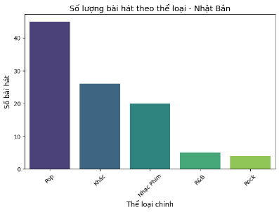
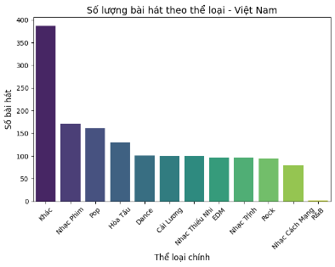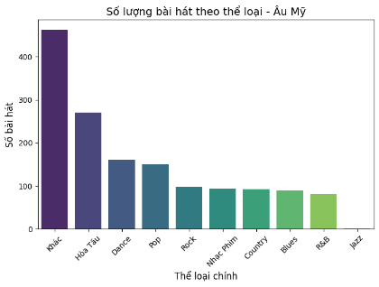
Vì ở đây còn dính tới thể loại Khác nên ta sẽ vẽ lại biểu đồ 1 lần nữa.
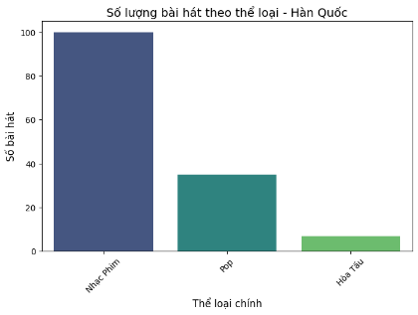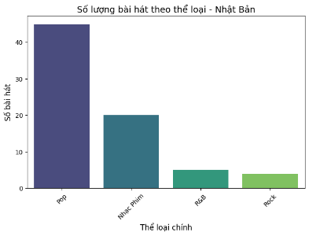
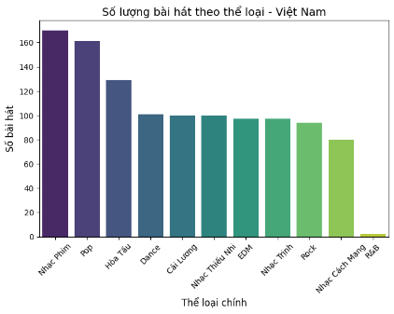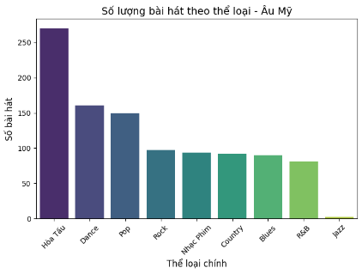
Nhận xét:
- Hàn Quốc:
  - Thể loại ‘Nhạc Phim’ chiếm ưu thế: Đây là thể loại có số lượng bài hát nhiều nhất, khoảng 100 bài, cao hơn hẳn so với các thể loại khác.
  - Thể loại ‘Pop’ đứng thứ hai: Có số lượng bài hát ít hơn đáng kể so với ‘Nhạc Phim’, khoảng hơn 30 bài.
  - Thể loại ‘Hòa Tấu’ có số lượng thấp nhất: Chỉ có dưới 10 bài, thấp hơn rất nhiều so với hai thể loại còn lại.
  - Sự chênh lệch lớn giữa các thể loại: ‘Nhạc Phim’ có số lượng bài hát cao gấp nhiều lần so với ‘Pop’ và ‘Hòa Tấu’, cho thấy sự phổ biến áp đảo của thể loại này trong danh sách.
- Nhật Bản:
  - ‘Pop’ là thể loại phổ biến nhất: Với số lượng bài hát vượt trội, khoảng 45 bài,’ Pop’ là thể loại có nhiều bài hát nhất trong danh sách.
  - ‘Nhạc Phim’ đứng thứ hai: Có khoảng 20 bài hát, chỉ bằng một nửa so với ‘Pop’.
  - ‘R&B’ và ‘Rock’ có số lượng ít: Hai thể loại này có số lượng bài hát tương đương nhau và thấp nhất trong danh sách, khoảng dưới 10 bài.
  - Chênh lệch đáng kể giữa các thể loại: ‘Pop’ chiếm áp đảo, trong khi các thể loại khác có sự phân bố ít hơn nhiều, đặc biệt là ‘R&B’ và ‘Rock’.
- Việt Nam:
  - ‘Nhạc Phim’ và ‘Pop’ có số lượng bài hát nhiều nhất: ‘Nhạc Phim’ chiếm vị trí cao nhất với hơn 160 bài, theo sát là ‘Pop’ với số lượng tương đương.
  - ‘Hòa Tấu’ có số lượng đáng kể: Đứng thứ ba với khoảng 130 bài hát, cho thấy sự phổ biến của thể loại này.
  - Nhóm thể loại có số lượng trung bình: ‘Dance’, ‘Cải Lương’, ‘Nhạc Thiếu Nhi’, ‘EDM’, ‘Nhạc Trịnh’, và ‘Rock’ có số lượng bài hát tương đương nhau, dao động quanh 100 bài.
  - ‘Nhạc Cách Mạng’ và ‘R&B’ có số lượng ít nhất: Nhạc Cách Mạng có số bài hát dưới 90, trong khi R&B có số lượng rất nhỏ, gần như không đáng kể.
- Âu Mỹ:
  - ‘Hòa Tấu’ áp đảo các thể loại khác: Đây là thể loại có số lượng bài hát nhiều nhất, vượt xa các thể loại khác với hơn 250 bài hát.
  - ‘Dance’ và ‘Pop’ phổ biến: ‘Dance’ có số lượng khoảng 160 bài, trong khi ‘Pop’ có khoảng 150 bài, cho thấy mức độ phổ biến cao của hai thể loại này.
  - Nhóm thể loại trung bình: ‘Rock’, ‘Nhạc Phim’, ‘Country’, và ‘Blues’ có số lượng tương đương nhau, dao động quanh 100 bài hát.
  - ‘R&B’ có số lượng thấp hơn nhóm trung bình: Mặc dù phổ biến trên thị trường, nhưng số lượng bài hát thuộc thể loại này trong biểu đồ thấp hơn các thể loại trung bình, khoảng 80 bài.
  - ‘Jazz’ có số lượng bài hát thấp nhất: Thể loại này có số lượng rất nhỏ, gần như không đáng kể so với các thể loại khác.
Kết luận chung:
- Ở Việt Nam và Âu Mỹ, sự phân hóa về thể loại âm nhạc rõ rệt hơn so với Nhật Bản. Trong khi Nhật Bản có số lượng bài hát tập trung chủ yếu vào một số ít thể loại chính như Pop và Nhạc Phim, thì ở Việt Nam và Âu Mỹ, số lượng bài hát được phân bổ đều hơn giữa nhiều thể loại khác nhau.
- Cụ thể, tại Việt Nam, các thể loại như Nhạc Phim, Pop, Hòa Tấu, Dance, Cải Lương, Nhạc Thiếu Nhi, EDM, Nhạc Trịnh, Rock, Nhạc Cách Mạng đều có số lượng đáng kể, cho thấy sự đa dạng trong xu hướng nghe nhạc và thị hiếu âm nhạc của công chúng. Điều này phản ánh nền âm nhạc phong phú với sự kết hợp giữa các thể loại hiện đại như EDM, Dance và những dòng nhạc truyền thống như Cải Lương, Nhạc Trịnh.
- Tương tự, tại Âu Mỹ, mặc dù thể loại Hòa Tấu có số lượng áp đảo, các thể loại như Dance, Pop, Rock, Nhạc Phim, Country, Blues, R&B cũng có sự hiện diện mạnh mẽ. Điều này cho thấy nền âm nhạc Âu Mỹ mang tính đa dạng, phản ánh sự phát triển của nhiều dòng nhạc khác nhau và sự tồn tại song song của các thể loại cổ điển như Jazz, Blues với những dòng nhạc phổ biến như Pop, Dance.
- Ngược lại, tại Nhật Bản, số lượng bài hát lại tập trung chủ yếu vào một số thể loại chính, đặc biệt là Pop, chiếm phần lớn tổng số bài hát, trong khi các thể loại khác như Nhạc Phim, R&B, Rock có số lượng ít hơn đáng kể. Điều này có thể phản ánh xu hướng nghe nhạc tại Nhật Bản có sự tập trung cao vào một số dòng nhạc phổ biến, thay vì phân tán ra nhiều thể loại khác nhau như ở Việt Nam hay Âu Mỹ.
- Nhìn chung, dữ liệu cho thấy Việt Nam và Âu Mỹ có sự đa dạng thể loại hơn, trong khi Nhật Bản có xu hướng tập trung vào một số ít thể loại chủ đạo. Điều này có thể xuất phát từ sự khác biệt trong thị hiếu âm nhạc, văn hóa và sự phát triển của ngành công nghiệp âm nhạc tại từng khu vực.
Tiếp theo chúng ta sẽ tìm thể loại nào phổ biến nhất ở các nước bằng cách: tạo 1 bảng gom nhóm theo quốc gia và lấy ra cột số bài hát sau đó tìm max rồi kết hợp với bẳng số bài hát ở mỗi quốc gia ở trên theo điều kiện max bằng với số lượng của bài hát của thể loại đó, sau đó quan sát bằng bar chart.
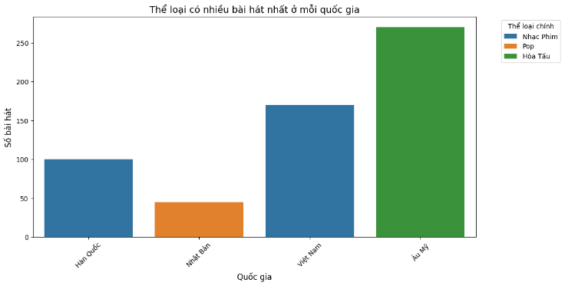
Nhận xét:
- Hàn Quốc và Việt Nam có điểm chung khi thể loại có số lượng bài hát cao nhất đều là ‘Nhạc Phim’, với số lượng bài hát tại Việt Nam nhiều hơn so với Hàn Quốc. Điều này phản ánh sự phổ biến của nhạc phim trong nền công nghiệp giải trí tại cả hai quốc gia, khi âm nhạc gắn liền với các bộ phim truyền hình và điện ảnh.
- Nhật Bản có thể loại chiếm ưu thế là ‘Pop’, nhưng số lượng bài hát thuộc thể loại này thấp hơn đáng kể so với các thể loại đứng đầu ở các quốc gia khác. Điều này có thể cho thấy mức độ phân tán trong thể loại nhạc của Nhật Bản hoặc sự tập trung vào một số ít dòng nhạc nhất định.
- Âu Mỹ có số lượng bài hát thuộc thể loại ‘Hòa Tấu’ cao nhất, vượt trội so với các thể loại đứng đầu của các quốc gia khác. Điều này có thể phản ánh sự phát triển mạnh mẽ của dòng nhạc không lời, cổ điển, và nhạc cụ trong nền âm nhạc phương Tây
Sau đó chúng ta cùng xem thử lượt xem và lượt yêu thích của từng thể loại phổ biến nhất từng nước:
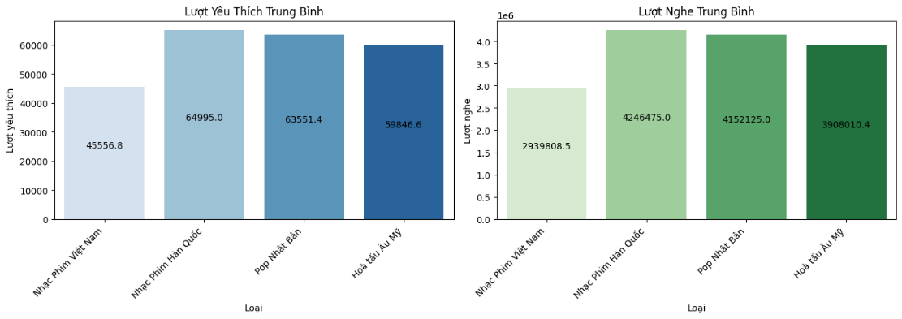
Nhận xét:
- Lượt Yêu Thích Trung Bình:
  - ‘Nhạc Phim’ Hàn Quốc có số lượt yêu thích trung bình cao nhất (~64,995), cho thấy dòng nhạc này được khán giả yêu thích và đánh giá cao.
  - ‘Pop’ Nhật Bản có mức yêu thích gần tương đương với ‘Nhạc Phim’ Hàn Quốc (~63,551.4), cho thấy nhạc Pop ở Nhật có sự quan tâm lớn từ khán giả.
  - ‘Hòa Tấu’ Âu Mỹ cũng có số lượt yêu thích cao (~59,846.6), chứng tỏ dòng nhạc này có lượng người hâm mộ đáng kể.
  - ‘Nhạc Phim’ Việt Nam có lượt yêu thích thấp nhất (~45,556.8), cho thấy dù thể loại này phổ biến ở Việt Nam, nhưng không được đánh giá cao bằng các thể loại khác.
- Lượt Nghe Trung Bình:
  - ‘Nhạc Phim’ Hàn Quốc tiếp tục dẫn đầu về số lượt nghe trung bình (~4,246,475), cho thấy dòng nhạc này không chỉ được yêu thích mà còn được nghe rất nhiều.
  - ‘Pop’ Nhật Bản cũng có số lượt nghe cao (~4,152,125), cho thấy sự quan tâm lớn đối với thể loại này.
  - ‘Hòa Tấu’ Âu Mỹ có số lượt nghe trung bình (~3,908,010.4), vẫn ở mức cao nhưng thấp hơn so với hai thể loại trên.
  - ‘Nhạc Phim’ Việt Nam có số lượt nghe thấp nhất (~2,939,808.5), phù hợp với số lượt yêu thích thấp nhất của thể loại này.

- Tổng kết:
- ‘Nhạc Phim’ Hàn Quốc có mức độ phổ biến cao nhất cả về lượt yêu thích lẫn lượt nghe.
- ‘Pop’ Nhật Bản có sự cân bằng giữa hai chỉ số, cho thấy dòng nhạc này có lượng người hâm mộ ổn định.
- ‘Hòa Tấu’ Âu Mỹ vẫn được yêu thích nhưng có xu hướng nghe ít hơn so với Nhạc Phim Hàn Quốc và Pop Nhật Bản.
- ‘Nhạc Phim’ Việt Nam dù phổ biến nhưng có lượt yêu thích và nghe trung bình thấp nhất trong 4 thể loại.
Nhạc Phim Hàn Quốc và Pop Nhật Bản có sức ảnh hưởng lớn nhất, trong khi Nhạc Phim Việt Nam có sự quan tâm thấp hơn từ công chúng.

Xu hướng nhạc ở Việt Nam như thế nào?
Các bước thực hiện:
- Đầu tiên chúng ta sẽ coi thử xem số lượng bài hát thuộc Việt Nam so với các nước khác
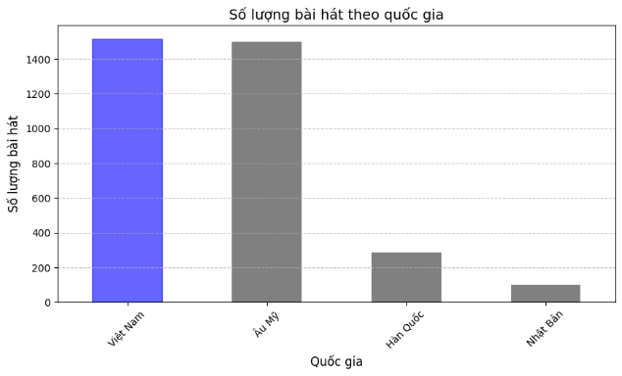
- Việt Nam và Âu Mỹ có số lượng bài hát cao nhất:
  - Việt Nam và Âu Mỹ có số lượng bài hát gần bằng nhau, cao hơn hẳn so với các quốc gia khác.
  - Thanh màu đỏ đại diện cho Việt Nam nổi bật hơn, có thể để nhấn mạnh dữ liệu này.
- Hàn Quốc và Nhật Bản có số lượng bài hát ít hơn đáng kể:
  - Hàn Quốc có số lượng bài hát cao hơn Nhật Bản nhưng vẫn thấp hơn nhiều so với Việt Nam và Âu Mỹ.
  - Nhật Bản có số lượng bài hát thấp nhất trong danh sách.
- Chênh lệch lớn về số lượng bài hát giữa các khu vực:
  - Số lượng bài hát từ Việt Nam và Âu Mỹ áp đảo so với Hàn Quốc và Nhật Bản.
  - Điều này có thể do sự phát triển của nền âm nhạc ở mỗi quốc gia hoặc đặc điểm của dữ liệu thu thập.
Kết luận:
- Nhạc Việt Nam và Âu Mỹ có số lượng bài hát lớn, cho thấy sự phong phú và đa dạng trong danh sách bài hát được khảo sát.
- Nhạc Hàn Quốc và Nhật Bản có số lượng ít hơn, có thể do giới hạn trong danh sách hoặc sự tập trung vào các dòng nhạc phổ biến hơn.
Tiếp tục sử dụng biểu đồ tròn để thấy rõ được tỷ lệ bài hát ở Việt Nam so với các nước còn lại.
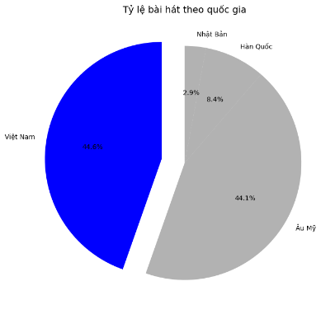
- Việt Nam và Âu Mỹ chiếm tỷ lệ lớn nhất:
  - Việt Nam chiếm 44.6% tổng số bài hát, cao nhất trong danh sách.
  - Âu Mỹ xếp ngay sau với 44.1%, gần bằng Việt Nam.
  - Hai khu vực này chiếm gần 89% tổng số bài hát, cho thấy sự áp đảo về số lượng bài hát so với các khu vực khác.
- Hàn Quốc và Nhật Bản có tỷ lệ thấp hơn:
  - Hàn Quốc chiếm 8.4%, thấp hơn nhiều so với Việt Nam và Âu Mỹ.
  - Nhật Bản có tỷ lệ thấp nhất với 2.9%, cho thấy số lượng bài hát từ Nhật Bản trong danh sách là rất ít.
- Chênh lệch lớn giữa các khu vực:
  - Nhạc Việt Nam và Âu Mỹ gần như chiếm toàn bộ danh sách, trong khi nhạc Hàn Quốc và Nhật Bản chỉ chiếm một phần nhỏ.
Điều này có thể phản ánh sự phổ biến của nhạc Việt Nam và Âu Mỹ trong tập dữ liệu hoặc trong thực tế.
Chúng ta cùng xem loại nhạc nào đang dần trở nên xu hướng bằng cách lấy top 10 bài hát theo lượt nghe và lượt yêu thích
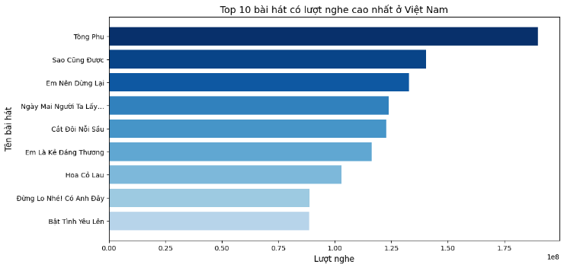
Nhận xét:
- Bài hát "Tòng Phu" có số lượt nghe cao nhất, bỏ xa các bài hát còn lại. Điều này cho thấy bài hát này có mức độ phổ biến rất lớn trong cộng đồng nghe nhạc.
- Khoảng cách giữa các bài hát: "Sao Cũng Được" và "Em Nên Dừng Lại" đứng ở vị trí thứ hai và ba nhưng có khoảng cách đáng kể so với "Tòng Phu".
Các bài hát còn lại có số lượt nghe khá tương đương nhau, nhưng vẫn có sự phân hóa giữa top đầu và cuối bảng.
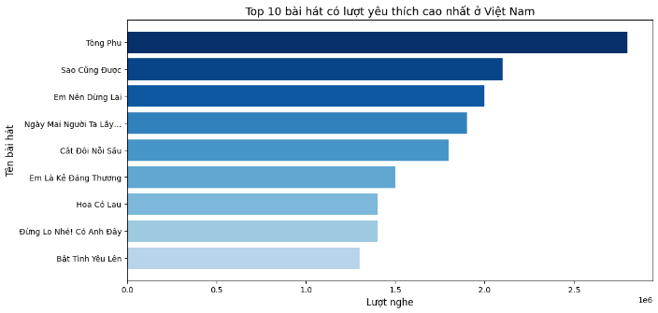
- “Tòng Phu” tiếp tục đứng đầu:
  - Bài hát “Tòng Phu” có lượt yêu thích cao nhất, cho thấy mức độ phổ biến không chỉ ở lượt nghe mà còn ở mức độ yêu thích của người nghe.
  - Điều này phản ánh rằng bài hát này có sự lan tỏa mạnh mẽ và được khán giả đón nhận tích cực.
- Sự tương đồng với biểu đồ lượt nghe:
  - Các bài hát đứng vị trí cao về lượt yêu thích cũng tương đồng với danh sách có lượt nghe cao nhất.
  - Điều này cho thấy rằng những bài hát có nhiều lượt nghe thường cũng có tỷ lệ yêu thích cao.
- Chênh lệch giữa các bài hát:
  - “Tòng Phu” có khoảng cách đáng kể về lượt yêu thích so với các bài hát xếp sau như “Sao Cũng Được” và “Em Nên Dừng Lại”.
  - Các bài hát xếp từ vị trí thứ 5 trở đi có mức độ yêu thích khá sát nhau, không có sự chênh lệch lớn.
- Kết luận: Có vẻ như danh sách top 10 bài hát trong cả hai biểu đồ (lượt nghe cao nhất và lượt yêu thích cao nhất) đều giống nhau, cho thấy rằng những ca khúc này không chỉ thu hút được một lượng lớn người nghe mà còn nhận được sự yêu thích đáng kể từ khán giả. Điều này phản ánh rằng các bài hát không chỉ phổ biến nhờ số lượt phát mà còn có chất lượng tốt, giai điệu hoặc nội dung đủ hấp dẫn để tạo sự gắn kết với người nghe, khiến họ chủ động bày tỏ sự yêu thích. Giờ chúng ta sẽ tiến hành phân tích để biết xu hướng là gì.
Chúng ta tiến hành xem trong 10 bài hát đứng top đầu đó thì thể loại nào là chiếm đa số.
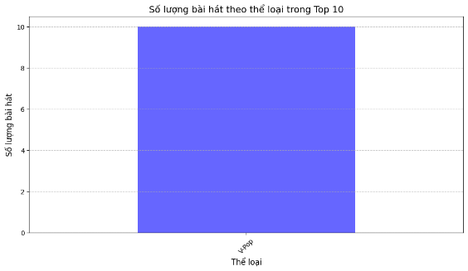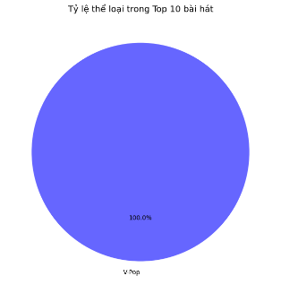
- Kết luận: Chúng ta có thể dễ dàng nhận thấy rằng cả 10 bài hát đứng đầu trong danh sách đều thuộc thể loại ‘V-Pop’. Điều này cho thấy rằng nhạc ‘V-Pop’ đang ngày càng phát triển mạnh mẽ và thu hút sự quan tâm lớn từ công chúng. Việc cả 10 ca khúc đều thuộc dòng nhạc này chứng tỏ ‘V-Pop’ không chỉ chiếm ưu thế trên các nền tảng nghe nhạc trực tuyến mà còn đang dần trở thành xu hướng chủ đạo trong thị trường âm nhạc Việt Nam. Sự phổ biến rộng rãi của ‘V-Pop’ có thể đến từ nhiều yếu tố như sự đổi mới trong phong cách âm nhạc, nội dung bài hát phù hợp với thị hiếu của khán giả trẻ, cũng như sự đầu tư kỹ lưỡng vào hình ảnh và chiến lược quảng bá. Với đà phát triển này, ‘V-Pop’ hứa hẹn sẽ tiếp tục mở rộng phạm vi ảnh hưởng và có cơ hội vươn ra thị trường quốc tế trong tương lai.

- ỨNG DỤNG
- Các ca sĩ mới có thể dựa vào các kết luận để có thể lựa chọn thể loại để sản xuất bài hát mới để bắt kịp được xu hướng.
- Các ca sĩ hoặc người sáng tác có thể dựa vào bảng xếp hạng để tìm kiếm đồng nghiệp tăng tỉ lệ thành công.

- HẠN CHẾ
- Do chỉ thực hiện lấy dữ liệu từ một trang web Zing MP3 nên còn hạn chế về số lượng cũng như chất lượng của dữ liệu.
- Các dữ liệu phân bố cũng chưa nhiều lắm đa số là nhạc của Việt Nam và Âu Mỹ còn các nước như Hàn Quốc và Nhận Bản thì khá ít trong tập dữ liệu.

- TÀI LIỆU THAM KHẢO
1. Danh sách album để lấy dữ liệu (Dữ liệu được cập nhật lần cuối vào 19/02/2025)
2. Cách xác định locators - Java
3. Selenium - Action chains in Python
4. Cách đóng popup
5. Top 10 thể loại nhạc phổ biến hiện nay (Cập nhật: 28/05/2024)
6. Adding value labels on a Matplotlib Bar Chart
7. ChatGPT

